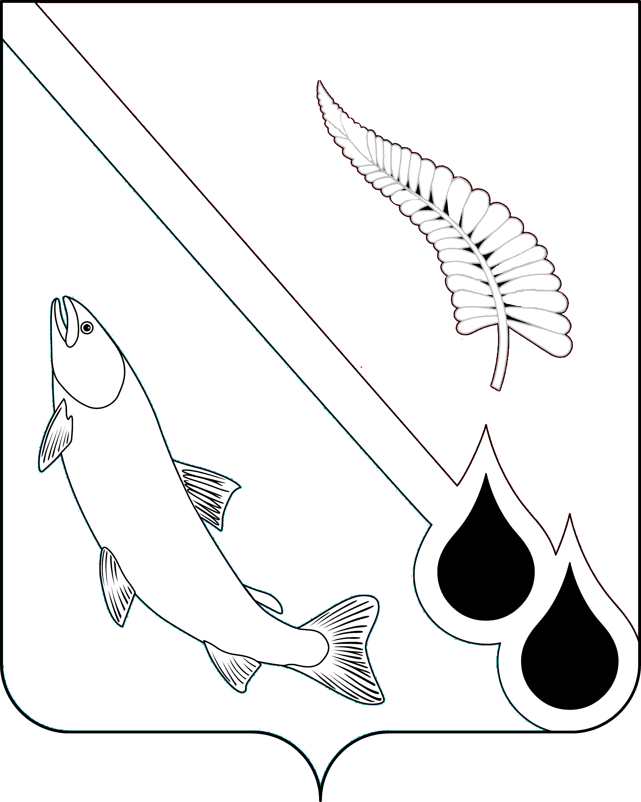
МЭР МУНИЦИПАЛЬНОГО ОБРАЗОВАНИЯ
«ГОРОДСКОЙ ОКРУГ НОГЛИКСКИЙ»

П О С Т А Н О В Л Е Н И Е
от 25 февраля 2021 года № 26
пгт. Ноглики
О внесении изменения в постановление мэра
муниципального образования "Городской округ Ногликский"
от 11.02.2020 № 24

Исходя из возможности и проработанности организационных вопросов внедрения антимонопольного законодательства, отсутствия рисков нарушения антимонопольного законодательства ввиду отсутствия конкурентных способов закупок товаров, работ и услуг в финансовом управлении муниципального образования «Городской округ Ногликский», ПОСТАНОВЛЯЮ:
1. Внести изменение в постановление мэра муниципального образования «Городской округ Ногликский» от 11.02.2020 № 24 «Об организации системы внутреннего соответствия требованиям антимонопольного законодательства в администрации муниципального образования «Городской округ Ногликский», исключив из п. 2 постановления слова «Финансового управления муниципального образования «Городской округ Ногликский»,».
2. Опубликовать настоящее постановление в газете «Знамя труда» и разместить на официальном сайте муниципального образования «Городской округ Ногликский» в информационно-телекоммуникационной сети «Интернет».

Мэр муниципального образования
«Городской округ Ногликский» С.В. Камелин

